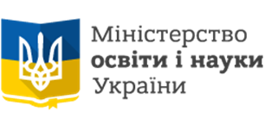
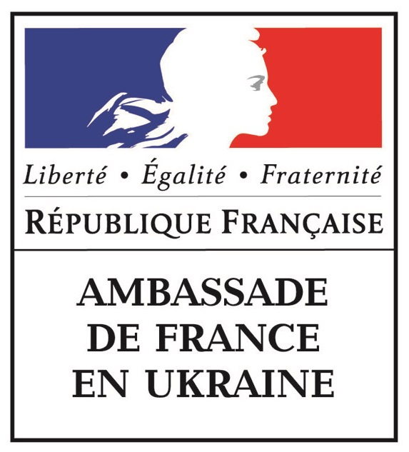

FORMATION CONTINUE A DISTANCE
DES ENSEIGNANTS DE FRANÇAIS
DES ECOLES PUBLIQUES UKRAINIENNES
PRO FLE

PRO FLE est l’outil numérique officiel français de professionnalisation en FLE - français langue étrangère -
conçu et exploité par le Centre International d’Etudes Pédagogiques (CIEP)
et le Centre National d’Enseignement à distance (CNED),
diffusé dans le monde par le Ministère des Affaires étrangères et l’Institut Français.

Objectifs

- améliorer la qualité de l’enseignement du français en offrant des outils et un cadre de réflexion conduisant les professeurs à choisir, dans leur classe, les démarches les plus efficaces pour favoriser l’apprentissage
- faciliter la mise en application des principes pédagogiques décrits dans le Cadre européen commun de référence pour les langues
- renforcer la motivation des enseignants et celle des apprenants.

Contenus

MODULE 1  CONSTRUIRE  une unité didactique | 1. Définir les besoins des apprenants
MODULE 1  CONSTRUIRE  une unité didactique | 2. Structurer une unité didactique
MODULE 1  CONSTRUIRE  une unité didactique | 3. Faire accéder au sens
MODULE 1  CONSTRUIRE  une unité didactique | 4. Faire repérer et conceptualiser
MODULE 1  CONSTRUIRE  une unité didactique | 5. Faire systématiser
MODULE 1  CONSTRUIRE  une unité didactique | 6. Faire produire
MODULE 2  PILOTER  une séquence pédagogique | 1. Centrer l’apprentissage sur l’apprenant
MODULE 2  PILOTER  une séquence pédagogique | 2. Introduire l’authentique et l’interculturel
MODULE 2  PILOTER  une séquence pédagogique | 3. Optimiser la communication
MODULE 2  PILOTER  une séquence pédagogique | 4. Animer des séquences pédagogiques
MODULE 2  PILOTER  une séquence pédagogique | 5. Développer la dynamique de groupe
MODULE 2  PILOTER  une séquence pédagogique | 6. Mettre en œuvre des moyens pour motiver
MODULE 3  EVALUER | 1. Définir les contenus de l’évaluation
MODULE 3  EVALUER | 2. Mettre en œuvre une évaluation motivante
MODULE 3  EVALUER | 3. Adopter une démarche formative
MODULE 3  EVALUER | 4. Prendre une décision
MODULE 3  EVALUER | 5. Orienter
MODULE 3  EVALUER | 6. Vérifier les acquis

Démarche

Formation interactive : l’enseignant acquiert ou renforce ses compétences professionnelles en réalisant différentes activités en autonomie ou avec l’aide d’un tuteur.

Chaque module représente 50 heures de travail, à réaliser dans un délai maximum de 4 mois :

EN PRESENTIEL | 10 heures | 2 réunions du groupe encadré par le tuteur, au début et à la fin du module,  à l’Institut de perfectionnement pédagogique régional
A DISTANCE | 40 heures | 30 heures en autonomie  - 6 séquences d’activités autocorrectives à partir de documents textuels et audio  - 1 dossier d’activité de mise en situation guidée
A DISTANCE | 40 heures | 10 heures accompagnées par le tuteur  - évaluation personnalisée du dossier de mise en situation  - échanges individuels en cas de difficulté méthodologique ou pédagogique  - animations pédagogiques de groupe sur le forum de la plateforme

Certificat

Un certificat émis par le Ministère des Affaires étrangères, l’Institut français, le CIEP et le CNED
est délivré à chaque stagiaire ayant suivi la totalité d’un module.

La formation PROFLE est officiellement reconnue par le Ministère de l’Education et de la Science d’Ukraine et intégrée au dispositif de formation continue à distance
des Instituts de perfectionnement pédagogique régionaux.

